**发挥人大职能作用 助力疫苗接种工作**

为推进构筑全民免疫屏障，广阳镇人大认真落实工作部署，充分发挥人大职能作用和人大代表的模范带头作用，积极助力疫苗接种工作。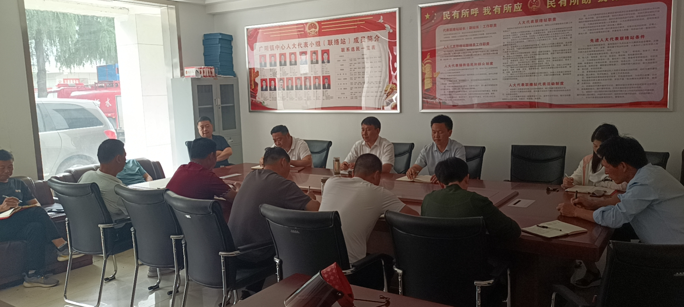

6月4日，镇人大主席团召开会议，专题部署推进人大代表接种新冠疫苗有关工作，广阳镇人大主席杨毓民强调要提高站位，充分认识接种疫苗的重要意义，切实强化代表的政治意识、大局意识、责任意识，动员代表们走在前、作表率，当好疫苗接种“示范员”，号召人大代表在接种新冠疫苗工作中发挥示范带动作用，践行人大代表的初心使命。

此外，广阳镇人大主席杨毓民紧紧围绕疫情防控大局，到广阳镇卫生院检查指导疫情防控工作，督促落细落实各项防控措施。杨毓民表示，人大代表要切实发挥好代表作用，在完成自身接种的基础上，利用密切联系群众的优势，积极宣传疫情防控和疫苗接种政策措施，引导当地群众积极参与接种，按照镇党委政府的部署全力投入网格化管理、核酸检测、疫苗接种等防控工作中，展现代表的担当与作为。